企业注销网上服务专区宣传文图
一、企业注销的手续有哪些？
根据法律法规，企业退出需清算注销，包括支付职工工资、社保费用、缴纳欠税、清偿债务等，涉及外商投资准入特别管理措施以及海关业务的，还需向商务和海关部门办理注销业务。
二、国家和我省对市场主体退出有哪些改革部署？
今年1月18日，经国务院同意发的《市场监管局 人力资源社会保障部 商务部 海关总署 税务总局关于推进企业注销便利化工作的通知》（国市监注〔2019〕30号）明确要求，2019年8月底前，各直辖市、计划单列市、副省级城市和省会城市要改革注销制度，压缩提交材料，上线企业注销网上服务专区。
我省2019年深化营商环境改革重点任务，提出全面深化商事制度改革，畅通市场退出，激发市场活力，打造法治化、国际化、便利化的营商环境。为此，省市场监督管理局正牵头与省发展改革委、省国资委、省税务局、省法院、省政务服务数据管理局联合制定相关改革方案，方案正在征求意见中，预计近期方案将正式出台。
为贯彻落实国家及省2019年深化营商环境改革重点任务，广东省企业注销网上服务专区于8月28日在广东政务服务网正式上线运行。通过统一规范社保、商务、市场监管、税务、海关等相关单位的注销流程、条件、时限以及材料规范，实现企业办理多个部门注销业务“一网通办”。企业可通过注销专区集中填报相关内容，注销专区会即时并行分送给相关单位，实现信息一次采集，避免企业重复填报，同时注销专区将及时公示办理进度，并将办理结果告知企业，实现公开透明可预期。

三、企业注销网上服务专区实施范围
（一）企业类型：
内资、外资企业及其分支机构。
个体工商户、农专、外国（地区）企业在中国境内从事生产经营活动、外国（地区）企业常驻代表机构不能通过本系统办理，需窗口办理
（二）业务类型：注销登记。

四、外部系统对接情况
1、简易注销公告、清算组备案信息填报、债券人公告信息情况
（一）深圳企业情况:
将通过“企业注销网上服务专区”跳转到深圳“注销企业一窗通”系统进行办理。
- 广州、珠海企业会对接本地系统实现单点登录进行办理。
- 其他地市则跳转到省统一的国家企业信用信息系统（广东省）去办理。
2、企业主体注销登记情况
简易注销登记申请，深圳企业直接跳转到深圳注销企业一窗通系统进行办理。广州、珠海单点登录到本地系统进行办理。其他地市通过线下窗口办理，线上申请登记功能建设中。
一般注销登记申请，深圳企业直接跳转到深圳注销企业一窗通系统进行办理。广州、珠海单点登录到本地对应系统进行办理。其他地市则可在本系统进行直接注销登记申请。
4、税务情况
对接广东省税务局，税务注销会跳转到税务部门系统进行税务注销申请。
5、海关情况
跟海关总署对接，涉海关企业会提交注销申请提交海关总署。
6、商务情况
注销登记跳转到商务部业务系统统一平台进行申请。

五、系统访问
系统访问地址：http://qyzx.gdzwfw.gov.cn/
登录账户：广东省统一认证平台。
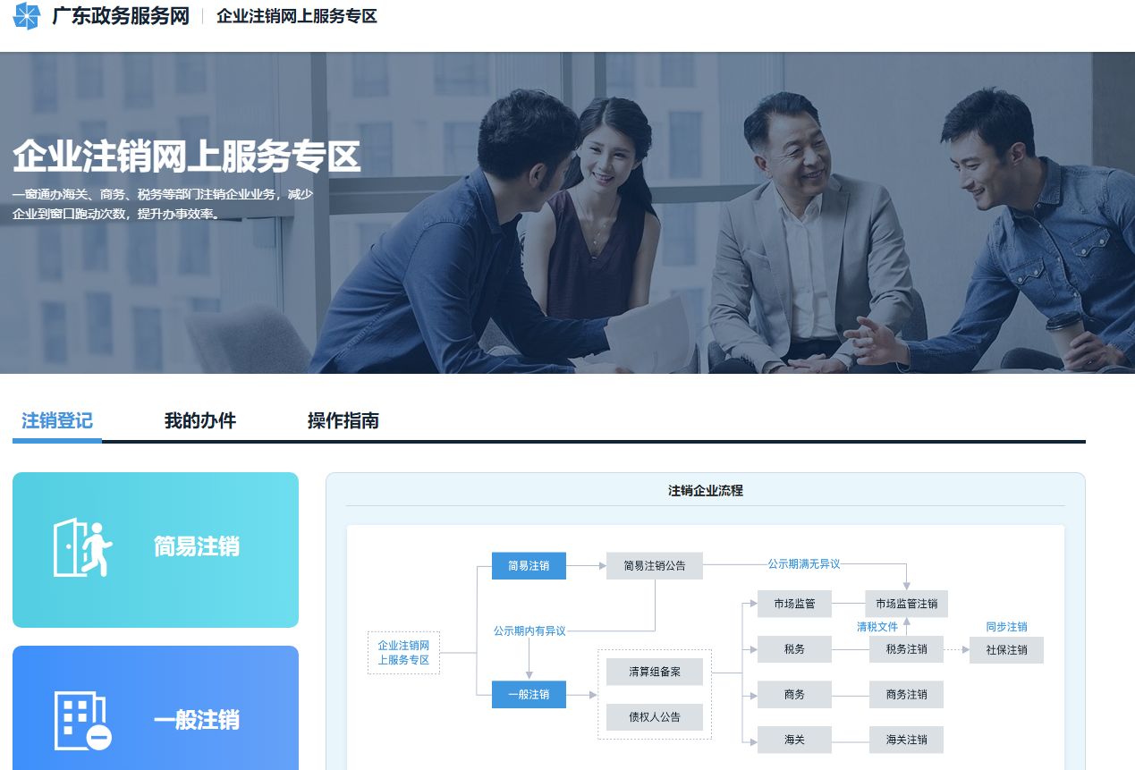

六、业务进度查询
填报后进度都在【我的办件】中查看，点击详情后可以看到各环节的进度情况。

